平成28年12月26日
関 係 者 各 位
国立天文台岡山天体物理観測所
所長 泉浦 秀行
京都大学大学院理学研究科
3.8m望遠鏡計画ボード議長 長田 哲也

3.8m望遠鏡に搭載を計画している観測装置についての情報提供のお願い

下記のとおり、京大岡山天文台3.8m望遠鏡（仮称）に観測装置の搭載を計画されている方は装置の情報提供をお願いいたします。また、関連研究者の方々にご周知頂けますようお願い申し上げます。

記
- 情報提供をお願いする目的
今回のお願いの目的は、3.8m望遠鏡のインスツルメント・ローテータ、装置インターフェイス、分光器室などの仕様を決めることにあります。別紙１に詳しい経緯等が書いてありますので、ご参照ください。
- 提出して頂く情報
3.8m望遠鏡で使用する観測装置を具体的にご計画中の方は、別紙２の様式で（複数頁になっても結構です）ご提出ください。また、必要に応じて、装置の図面などを添付してください。記入にあたっては、「現在の設計案（別紙４）」もご参照ください。
現在の設計案についてご意見を頂ける方は、別紙３の様式でご提出ください。内容につきましては、自由な形式でお書きくださって結構です。
- 提出方法
上記の書類を、下の宛先に郵送もしくは電子投稿にてお送りください。
- 提出締め切り日
平成29年1月31日（火曜日） 17:00（日本時間）必着

提出先および問合せ先
〒719－0232岡山県浅口市鴨方町本庄3037-5
国立天文台岡山天体物理観測所 3.8m望遠鏡共同利用担当
TEL：0865-44-2155 FAX：0865-44-2360
E-mail：opn38-consult@oao.nao.ac.jp
以上
別紙１
計画されている観測装置について情報提供をお願いする目的

国立天文台と京都大学大学院理学研究科は、京大岡山天文台3.8m望遠鏡（仮称）を国立天文台岡山天体物理観測所の188cm望遠鏡の後継機と位置付け、平成30年８月から同望遠鏡による全国大学共同利用を開始することを目標として、現在その開発・製作を進めております。この望遠鏡のおおむね半分の時間は、共同利用のために使用する予定になっています（注１）。
一方、私共は、これまで、岡山ユーザーズ・ミーティングなどの機会を利用して、3.8m望遠鏡用に提案された観測装置の情報を集めながら、ナスミス焦点のインスツルメント・ローテータ（InstR）、装置インターフェイス、分光器室などの設計を進めてきましたが、平成30年8月の共同利用開始を控えて、いよいよ設計の最終段階に入っています。共同利用開始後しばらくの期間は、3.8m望遠鏡に搭載できる観測装置はこれらの仕様の制限を受けることになります。
そこで、私共としましては、この機会に、
- 共同利用開始から５年程度の期間内に3.8m望遠鏡に搭載することを検討されている観測装置の情報を広く収集する、とともに、
２．現時点でのInstRなどの設計について、広くご意見を収集し、
可能な限り、汎用性を持ち、また利用しやすい望遠鏡に仕上げたいと考えております（注２）。締め切りまでの期間が限られており大変恐縮ですが、3.8m望遠鏡による観測的研究が実り多きものになりますよう、是非ご協力をお願いいたします。

（注１）これらの方針は、平成28年９月に開催された2016年度岡山（光赤外）ユーザース・ミーティングの場で議論・了承され、同月に開催された光赤天連総会などでも紹介されておりますので、詳しくは、ユーザーズ・ミーティング集録や光赤天連のホームページ等をご覧ください。
（注２）今回が、共同利用開始当初のInstRなどの仕様について意見収集の最後の機会となります。今後、情報提供してくださった方とは連絡を取り合いながら、装置インターフェイスなどの設計を進めていきます。なお、平成29年６月頃に第１期共同利用観測装置の募集を行い、具体的な装置の配置方法を決めていく予定です。

別紙２

受領日： 年 月 日
受領番号：

京大岡山天文台3.8m望遠鏡（仮称）に搭載を計画している観測装置について

- 観測装置名：

- 代表申請者
氏名：
職位：
所属機関：
連絡先：

- 装置の概要（仕様、科学的目的を簡潔に記してください）

- 想定している装置開発スケジュール（予算および人員の獲得状況、利用開始時期などを含めてください）

- 装置の構成（設置場所、外形寸法、ケーブルの種類(電源線の場合は使用電力)・本数・接続先などをナスミス焦点部とそれ以外の場所に分けて記してください。可能なら現状のインスツルメント・ローテータ案の上での希望設置位置をお書きください。またピアや分光器室への配線などについて、わかる範囲で結構ですので記してください）

別紙３

受領日： 年 月 日
受領番号：

インスツルメント・ローテータなど装置搭載についてのご意見

- ご意見提出者のお名前等
氏名：
職位：
所属機関：
連絡先：

- 現在の設計に対するご意見（自由形式でご記入ください）

別紙４
現在の設計案（説明）
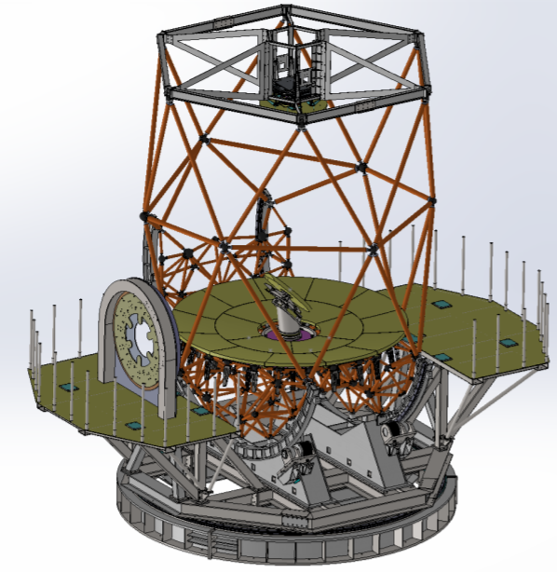
● ナスミス焦点の仕様は、
合成焦点比：F/6
焦点スケール：110μm/1"
視野：補正レンズなし 12' (φ80mm)
限界等級の目安：1h, S/N=10 で R=23.9, H=20.6 (低分散:-3mag, 高分散:-6mag)
であり（http://www.kusastro.kyoto-u.ac.jp/~iwamuro/Kyoto3m/focus2.htmlもご覧ください）、これまでのところ、片側の焦点は高コントラスト惑星探査装置（SEICA）が占有する予定で進んでおりますので、他の全ての観測装置は、もう片側のナスミス焦点を利用することになります（図１参照）。
図１：ナスミス台とローテータの概念図
参考資料は以下の通り：
http://www.kusastro.kyoto-u.ac.jp/psmt/kentou/41th/41_kurita.pdf
図２：ローテータ大型装置取り付けフランジの裏面が小型装置用フランジ
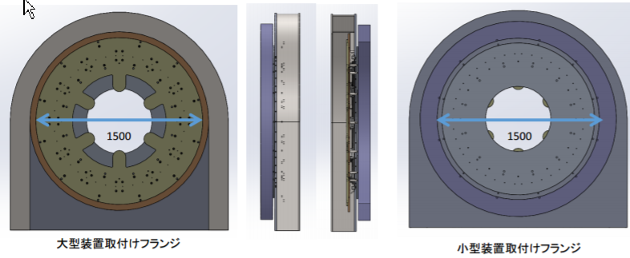
大型観測装置取り付けフランジ面からの焦点引出量： 150mm
大型装置のサイズ：最大で 1トン, 1000 × 1000 × 1500程度もしくはφ1500 × L2000以下を想定
フランジ取り付けネジ穴：M12－P.C.D. 1400と1000程度を想定
小型装置のサイズ：L300 × W200 × H300程度を想定（焦点より望遠鏡側は50まで）
ファイバープローブ等のサイズ：φ20以下を想定

なお、京大岡山天文台としては、なるべく汎用性のある装置インターフェイスをもったインスツルメント・ローテータまでを用意し、それより装置側は各装置開発グループに開発して頂く予定です。

● 分光器室およびドームの概要
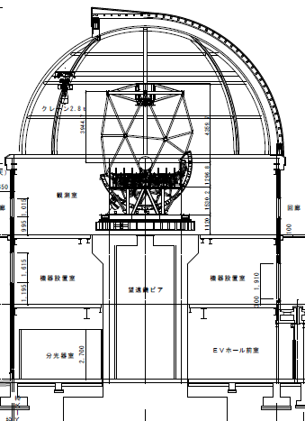
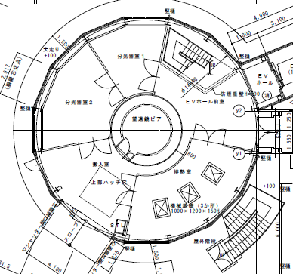
分光器室
ピア
ドーム立面図
ドーム平面図
分光器室１
分光器室２

天井高：2700
面積：図を参照。分光器室2の方が１より若干広い。
ナスミス台からのケーブル類は方位ターンテーブル中央から望遠鏡ピアを通り、分光器室に導入されます。
詳しくは以下を参考のこと：
http://www.kusastro.kyoto-u.ac.jp/~mikio/38/dome_inst.pdf

● 装置の搬入について
ドーム１Fの装置搬入シャッター：W4000 × Hおよそ3000
１Fから望遠鏡階までのハッチ：2500 × 2500、2.8トン
エレベータ：1トン（間口はおよそ1000）
ドームスリット幅：4800

